Сценарий игры-квеста по ПДД для детей старшего дошкольного возраста «Правила дорожные всем нам знать положено»

Киреева Е.В.
воспитатель МБДОУ детский сад №5 ,г. Ковров

Все знают, что правила дорожного движения должны знать и соблюдать взрослые и дети. В школе об этом говорят часто и много. А как быть с маленькими детьми? Время бежит быстро и совсем скоро ребята дошкольники станут школьниками, а значит, каждый день будут проделывать путь от дома до школы и обратно. Какой должна быть их дорога? Конечно, прежде всего, безопасной, поэтому правила дорожного движения ребята начинают учить уже в детском саду. Учить их можно с помощью викторин, загадок, рисунков, тематических мультфильмов, но, лучше всего, в дошкольном возрасте информация запоминается в виде игры. Команды воспитанников, двигаясь от станции к станции, соревновались, друг с другом в знаниях правил дорожного движения. Им, без помощи взрослых, необходимо было определить значение цветов светофора, собрать пазлы-знаки и объяснить роль доставшегося знака, и, самое важное, определить правила поведения на проезжей части водителей и пешеходов, которые, по мнению детей, должны быть внимательными и осторожными. Ребята справились со всеми заданиями.
Задачи:
Образовательные:
• Довести до сознания детей, что в большом городе все движение – автомобилей и пешеходов – подчиняется особым правилам, которые называются правилами дорожного движения;
• Напомнить детям правила перехода проезжей части улицы – по переходу «зебра», по сигналу светофора, там, где находится знак «Пешеходный переход»;
Воспитательные:
• Убедить детей в том, что их безопасность на улице зависит от того, насколько хорошо они знают и выполняют правила дорожного движения; воспитывать у детей ответственность за свою безопасность, объяснить, что соблюдение ПДД означает не только сохранять свою жизнь, но и жизнь других людей.
• Воспитывать толерантность, личную ответственность за исход командной игры.
Развивающие:
• Обогащать и активизировать словарь детей;
• Развивать навыки творческого рассказывания;
• Развивать логическое мышление, учить «анализировать» различные ситуации, возникающие в дорожном движении;
• Совершенствовать диалогическую и монологическую формы речи, развивать умение делиться впечатлениями в процессе общения.
Предварительная работа: чтение сказок по ПДД, беседы с детьми о том, как они сами их родители соблюдают ПДД, экскурсия к пешеходному переходу, просмотр видеофильмов.
Оборудование: карточки с заданиями, знак «пешеходного перехода», карточки с вопросами, музыкальное сопровождение, наградные жетоны, светоотражающие браслеты.
Помощники: кадеты-старшеклассники МБОУ СОШ №23, видеооператор.
Игра проходит в музыкальном зале. Соревнуются четыре команды по 6 человек в каждой. Капитаны команд представляют свой состав. По результатам жеребьёвки команды отправляются на определённую станцию. На каждой станции – задание. По истечению 10 минут, команды меняются местами по часовой стрелке. Правильные ответы помогают фиксировать кадеты-старшеклассники. Результаты заносятся в бланк. За каждый правильный ответ присуждается один балл.
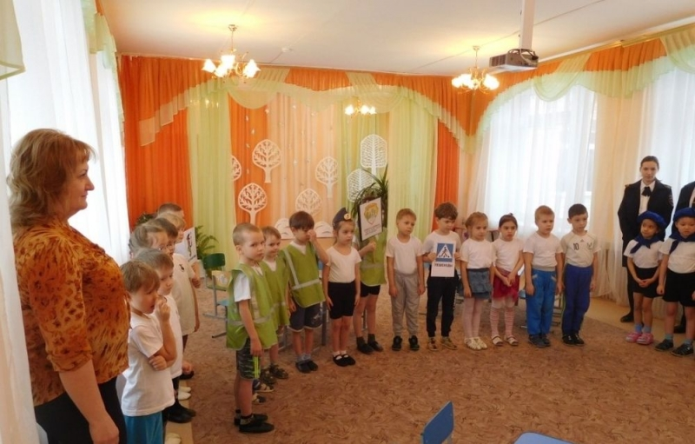
Станция 1 «Пешеход-молодец!» Вопросы команде:
1.Какое движение на вашей улице – одностороннее или двустороннее?
2.Где должны ходить пешеходы? Где должны ездить автомобили?
3.Что такое перекрёсток? Где и как нужно переходить дорогу?
4.Как обозначается пешеходный переход?
5.Как регулируется движение на улице?
6.Какие сигналы светофора вы знаете?
7.Для чего нужен пассажирский транспорт? Где его ожидают?
8.Как надо вести себя в автобусе?
9.Как называется палочка, с помощью которой регулируется движение?
10.Когда надо начинать переход улицы?
11. Что обозначает зелёный мигающий сигнал светофора?
12.Можно ли ехать на велосипеде, у которого не работает тормоз?
13.Какой стороны нужно придерживаться при движении?
14.По какой стороне пешеходного перехода или тротуара должен двигаться пешеход?
Станция 2 «Собери, не ошибись!»
Необходимо из элементов, с опорой на образец, собрать знак «пешеходного перехода».

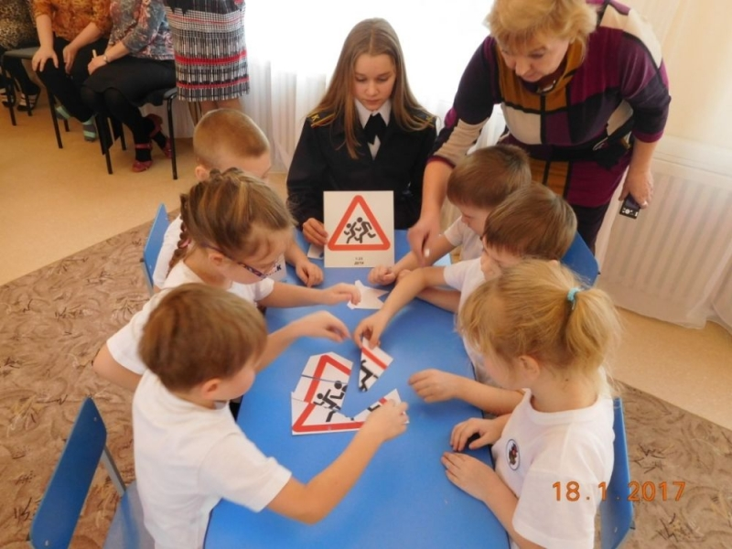

Станция 3 «Дорожные знаки»
Задание: разделить лист двумя прямыми линиями так, чтобы в каждой части было: 2 предупреждающих знака, 1 запрещающий знак и 2 указательных.
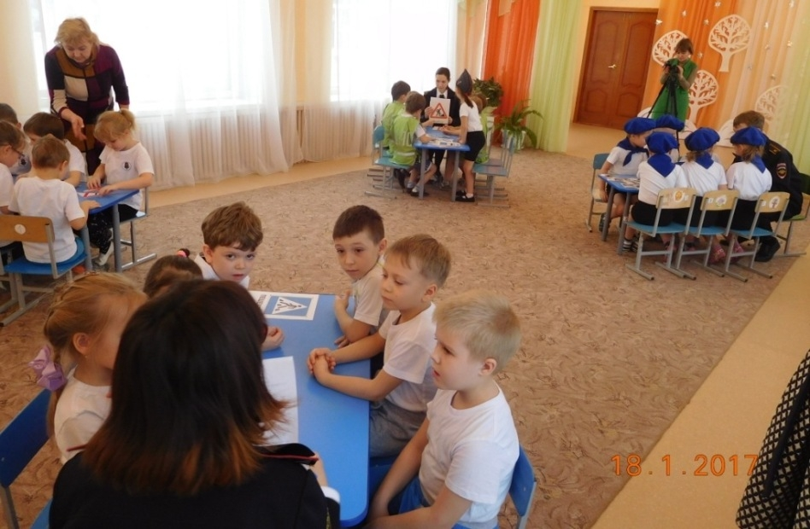
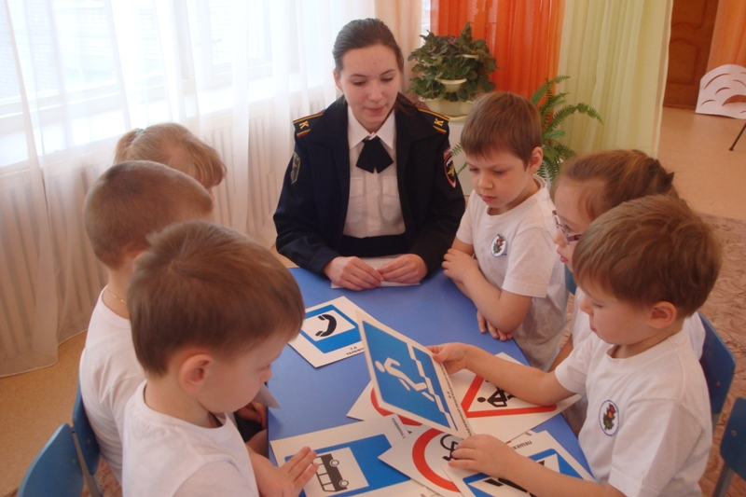

Станция 4 «Школа пешехода»
Задание: Найти на картинках пешеходов, которые неправильно ведут себя на улице. Что они делают неправильно? Объяснить почему?

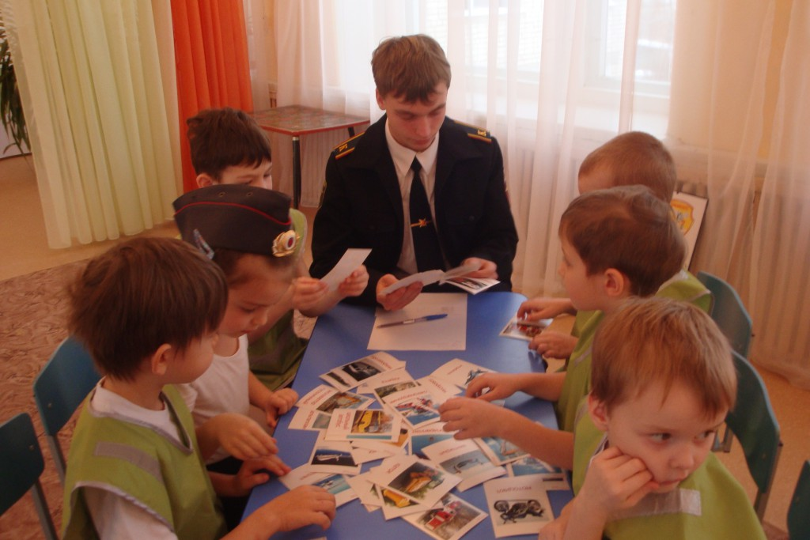

В конце игры итоги подводит жюри. Команда, набравшая большее количество очков, объявляется победителем и награждается памятными призами. Остальные участники получают утешительные призы.

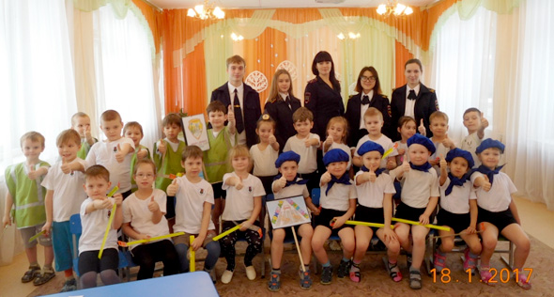

Встреча дошкольников и кадетов получилась не только полезной, но и очень эмоциональной. Она доставила много положительных эмоций и малышам и старшеклассникам.

